**FortiGate SD-WAN**

## 1.SD-WAN 可视性

FortiGate可为SD-WAN 环境提供可视性。

Fortinet**解决方案**  
FortiGate可以查看具体的流量，包括源、目的、端口、应用、源设备、国家/地区、具体用户、威胁、所有流量等，创建好SD WAN规则后，在Fortiview查看流量记录，确认该规则是否生效，这样就为SD-WAN 环境提供了可视性。结合FortiAnalyzer可以浏览使用情况与可用性的详细报告，制作图形化报告，收集或分析流量。

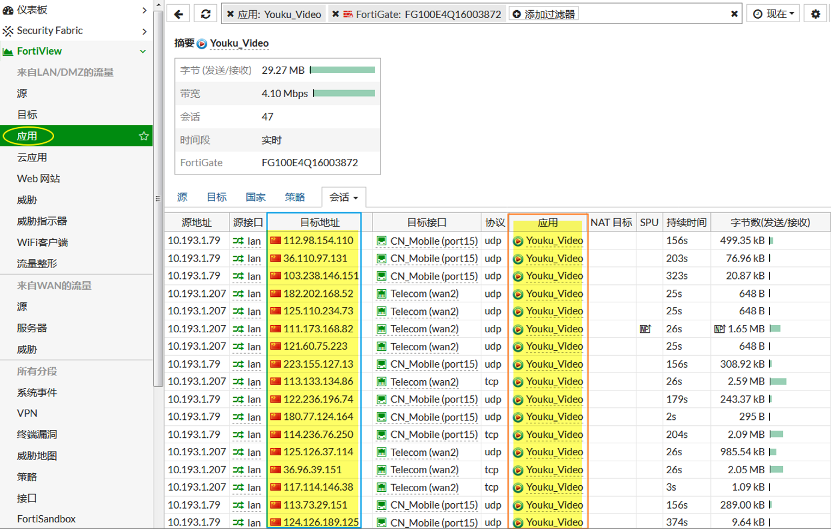

**借助**FortiGate **，**您可以：

* 验证SD WAN规则是否奏效
* 通过有关站点、重叠网络、底层网络、应用和用户的使用情况，监控和排除意外性能问题
* 监控 QoS 优先级以确保关键业务应用得到快速转发

## 2.混合广域网

轻松构建您的混合广域网，即刻使用互联网。

Fortinet**解决方案**

FortiGate的 SD-WAN中添加多条运营商线路，多路由优化及冗余特性，连接的两端只要有一条路径可用，用户的应用流量就不会中断。

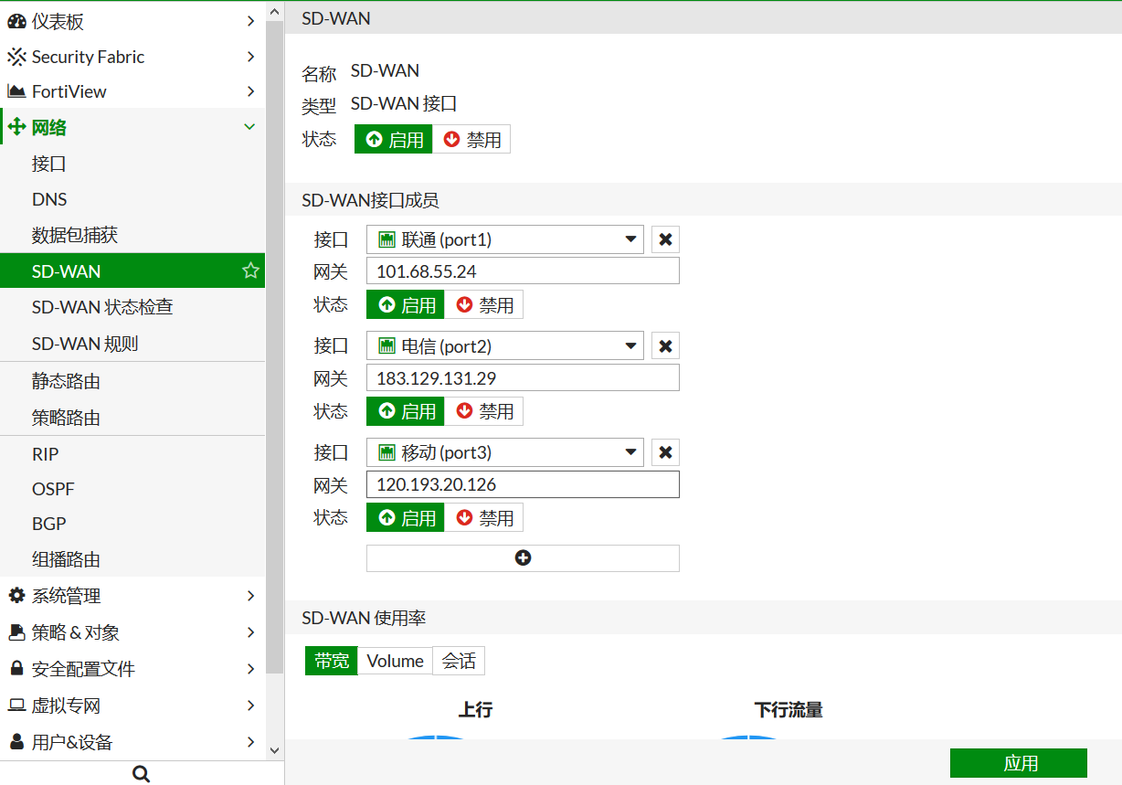

**借助 FortiGate，您可以：**

* 向昂贵的 MPLS 中混合、增加或将其替换为宽带、4G或互联网 VPN
* 在您的分支机构、混合云、IPSec 加密端到端之间的任何网络或网络组合中轻松建立弹性连接

## 3.安全的互联网访问

确保企业用户的终端安全

Fortinet**解决方案**  
FortiGate的 SD-WAN 解决方案，用户上网时，它自动形成安全的IPsec VPN隧道，在站点之间使用加密隧道，并为加密的应用程序（如SSL / HTTPS）提供深度数据包检查。并且FortiGate企业级下一代防火墙比业界其他同价格水平产品高5倍的下一代防火墙性能，这样卓越的性能表现可以让部署FortiGate的企业在防火墙上开启更多的安全功能：IPS、应用控制、入侵防御、web过滤、数据防泄漏、沙盒等功能，大大提高了用户的终端安全。

**借助 FortiGate，**您可实现：

* 基于用户的安全性：结合FortiClient提供更高的终端安全
* 实时可视性：实时浏览网络流量，用于快速进行故障排除和提供主动支持

## 4.路径控制

引导应用选择最佳路径

Fortinet**解决方案**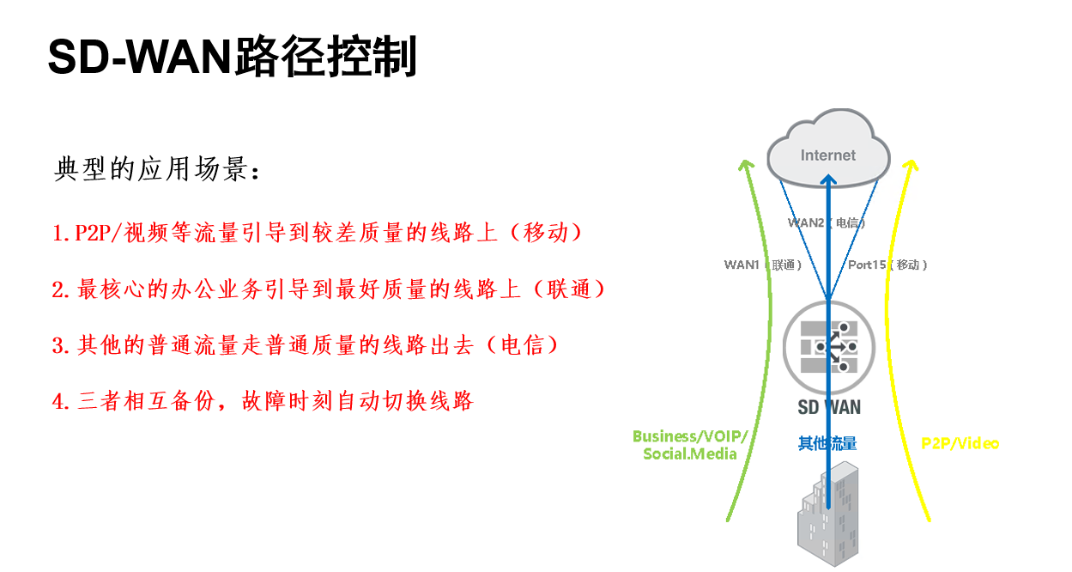

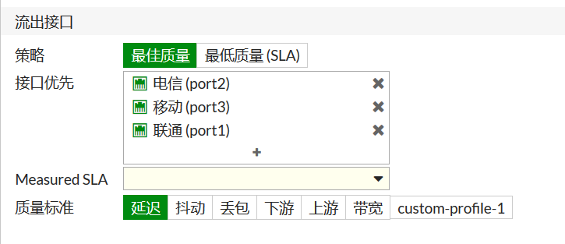

FortiGate的 SD-WAN规则中出接口可以自主选择，质量标准扩充了可选项，延迟、抖动、丢包、下游、上游、总带宽、用户自定义等，通过规则，快速安全地为用户转发数据，为应用、网络、分区和网站提供特定于用户的安全性。

**借助FortiGate，**您可实现：

* 智能路径控制：当一条链路发生故障，SD WAN规则会自动切换链路，保证应用程序依然能够继续工作，提高连接可靠性

## 5.以应用为中心的控制

Fortinet**解决方案**  
FortiGate的软件定义的广域网解决方案可管理大量应用，其中包括策略配置和报告。该解决方案可识别应用，基于服务质量 (QoS) 排定应用优先级，允许添加自定义客户应用，并具有应用组功能，可轻松定义基于意图的策略。

SD-WAN目的地址可以调用“Internet服务数据库”和“应用程序”

首先，FortiGate通过业务流量及会话信息不断的学习应用程序所对应的目的IP和端口（策略中需要开启应用控制），FortiGate慢慢的形成一个动态的应用程序所对应的IP地址库，在去往应用程序的第一次访问将不会有数据匹配SD-WAN规则（目的地址为应用程序，比如优酷），因为此时的应用程序IP地址库还为空。应用程序需要通过穿越的流量会话信息充分的学习并将学习结果存储于所对应的IP地址库。

应用程序在学习到相应的结果后，接下来再次发起的去往该应用程序的目的IP与端口才会匹配SD-WAN规则进行处理。

调用的应用程序的SD-WAN规则并非是直接匹配的应用程序特征的方式进行的转发的，而是应用程序先通过现有流量不断的学习到相应的应用程序服务侧的IP/协议/端口，然后后续的流量SD-WAN再匹配这些服务侧的IP/协议/端口而引导数据的转发。

这是一个先“学习”（需要一定的学习时间）后“转发”的过程。

学习到之后才可以对应用进行控制。

**借助FortiGate，**您可以：

* 在FortiView中查看当前的带宽消耗情况（例如，按应用和用户查看）
* 应用引擎识别应用后，即可在您的设备中以统一的视图查看该应用

## 6.故障及时解决

Fortinet**解决方案**  
FortiOS网络可视化，在总部可以随时查看下游的设备状态，具体可以查看到是哪个用户的PC出现病毒蠕虫或者受到攻击

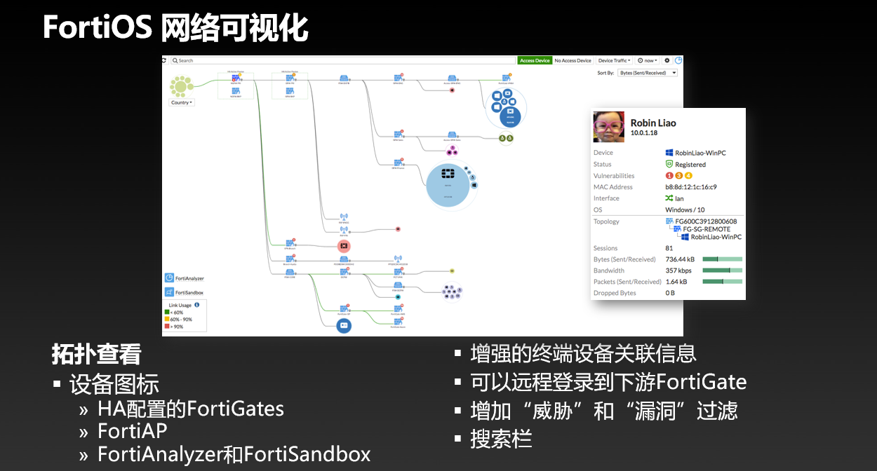

**FortiGate**能够轻松地实现：

* 可视性和报告：可在管理控制台中从单个统一视图查看所有的远端设备、子网和威胁漏洞

## 7.消除操作复杂性以提高业务灵活性

分布式企业管理和配置远程站点网络

Fortinet**解决方案**  
Fortinet的FortiManager用于集中式策略配置和管理，并为端到端可视性提供统一视图，FortiManager极大地降低了您的运维管理成本,简化配置复杂度和重复次数,加速设备部署周期轮转, 无论对于部署新设备,还是配置安全策略或者是分发更新,都可以大幅降低您的工作量。

FortiManager 还提供了诸如设备自动发现,分组管理,全局策略,审计,SD WAN,以及简单管理复杂的 VPN环境,这些功能都可以在很大程度上降低您的工作量。FortiManager 再配合FortiAnalyzer 的集中式日志记录和报告,可以为您的企业网络提供全面而强大的集中管理解决方案。

**借助 Fortinet，**您可以：

* 分层对象数据库自动化：有利于企业中通用配置的重复使用,不论是本地配置还是全局管理域
* 设备配置/ 集中策略配置：降低部署FortiGate的成本, 以及安装和管理所有可被管理的设备
* 基于角色的管理：支持分布式管理,这一对于大型企业来说非常重要的功能
* 设备配置文件：对于被管理设备的大规模配置辅助工具
* 策略/设备审计：可以符合合规性要求,并审计任何策略中不合规的内容